AY24 (Cierre 03/07/2020 $ 4.000)
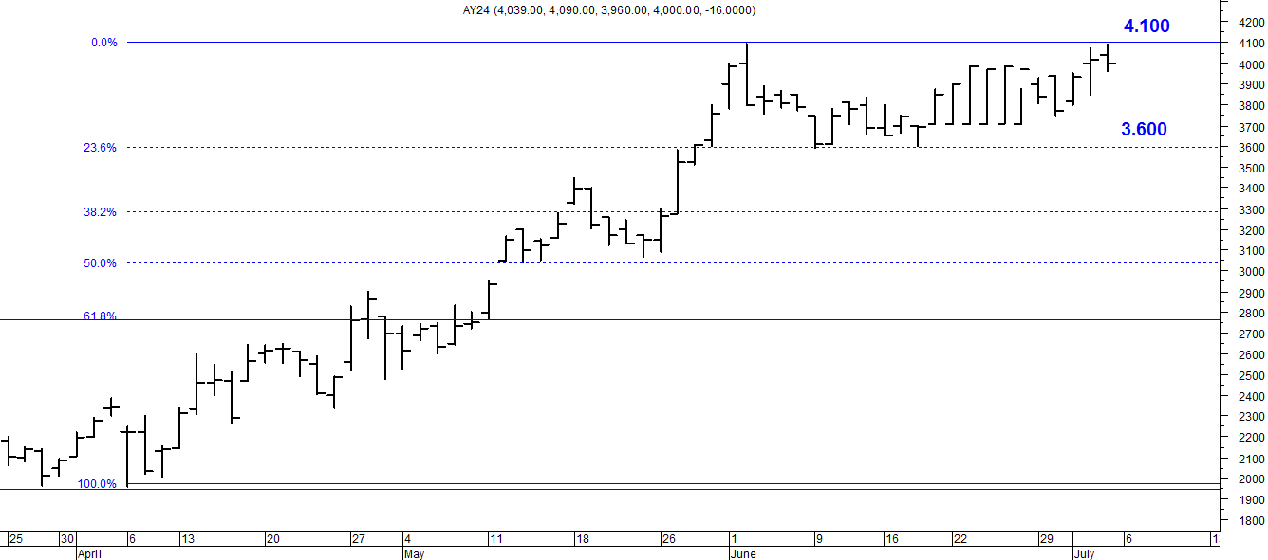
A la baja soporte en $ 3.600.
A la suba resistencia en $ 4.100.

AY24D (Cierre 03/07/2020 u$s 37.81)

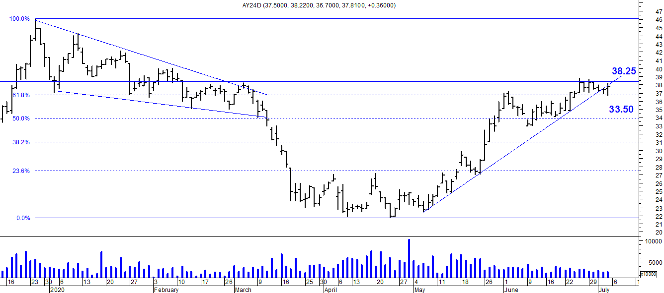

Resistencia us$ 38.25.
Soporte en us$ 33.50.

DICA (Cierre 03/07/2020 $ 5.982,00)
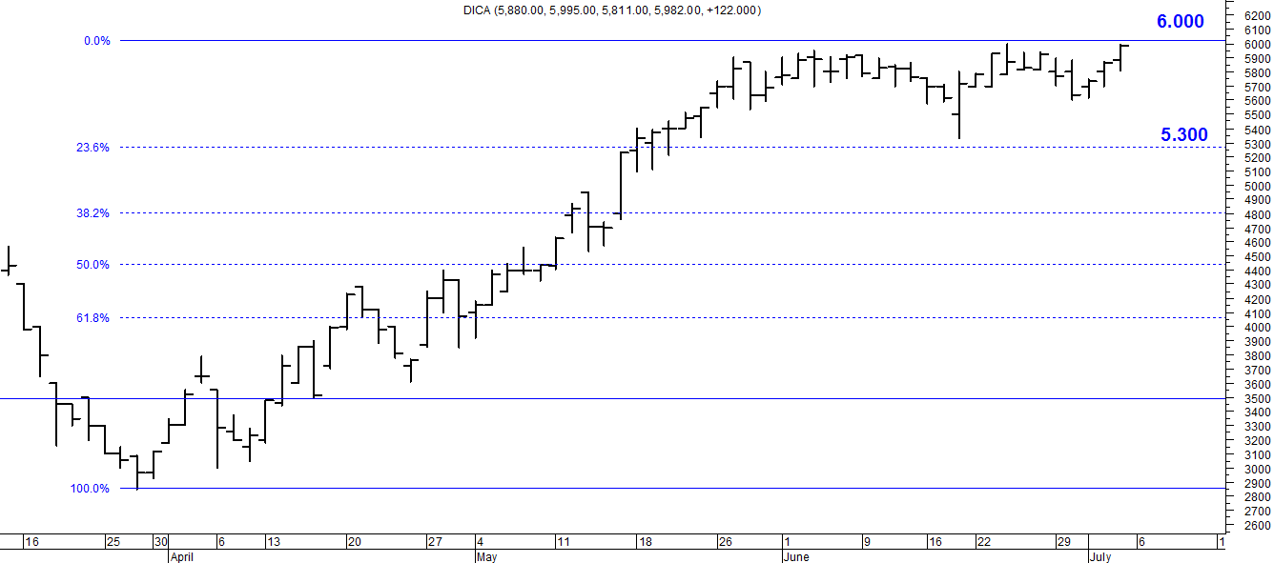
Soporte en $ 5.300.
Resistencia $ 6.000.

DICAD (Cierre 03/07/2020 us$ 55.79)
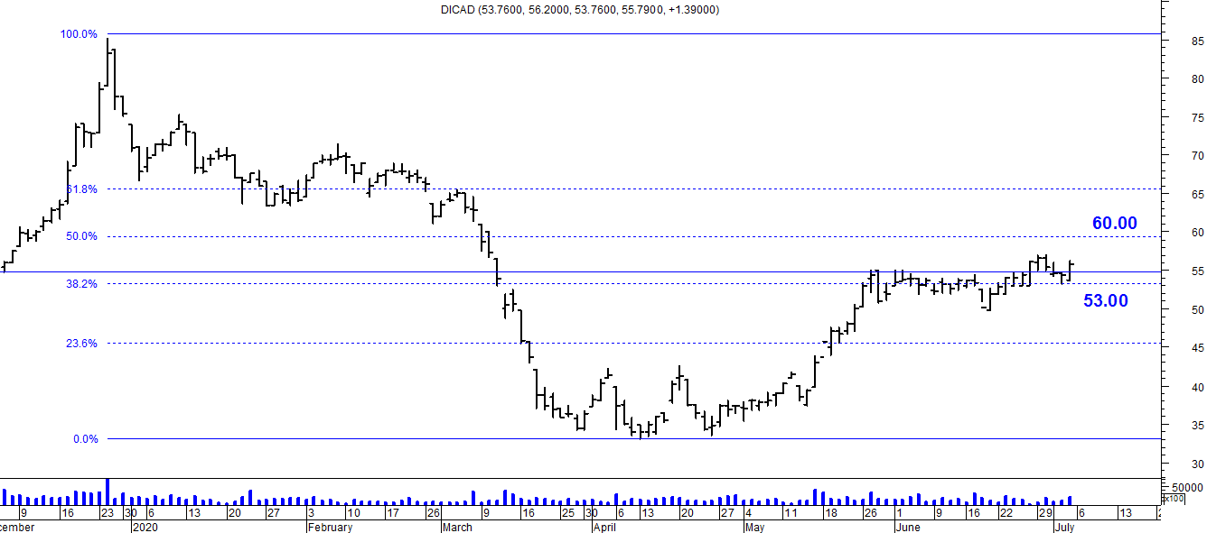

Resistencia us$ 60.00.
Soporte en us$ 53.00.

